DÚHA
Sociálny časopis pre nevidiacich a slabozrakých občanov

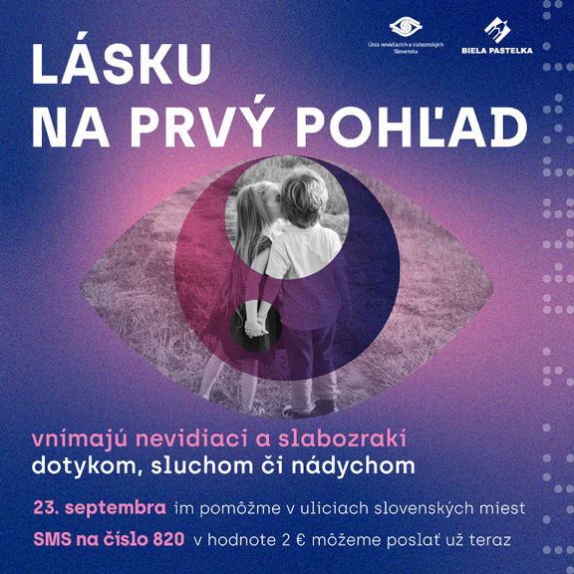
Pevne veríme, že sme sa touto Dúhou trafili do vášho vkusu a že si tu novú lásku nájdete aj vy! Teda nie že by sme boli nejakí dohadzovači, ale... Ale vlastne prečo nie? Veď možno sa práve vďaka Dúhe bláznivo zaľúbite do nordic walkingu a jednu palicu odrazu vymeníte za dve. Možno z milovníkov vedy a techniky preskočí iskra – dve aj na vás a budete horieť do posledného dychu. Len smelo! Láska kvitne v každom veku! Kto neverí, nech listuje až k rubrike Projekty, kde sme pre všetkých, čo by nám nadávali do pochábľov, zaradili recept na večnú mladosť.
4/2022 • ročník XXII.
Dátum vydania: 25. 8. 2022
Cena: 0 €

Obsah
Úvodník 3
Spravodajstvo 4
ÚNSS má nových inštruktorov čítania a písania Braillovho písma 4
Celoslovenské stretnutie odborných pracovníkov ÚNSS 10
Rastú naše psy, chceme rásť aj my 12
Pre lepšiu bezpečnosť na cestách 13
Ako si pomôcť pri separovaní odpadu? 15
Náš tip 20
Ani v Leviciach nie je nuda! 20
Envision AI môžu mať doterajší i noví používatelia bezplatne 23
Predstavujeme 25
Severskou chôdzou najďalej zájdeš 25
Kampane a zbierky 29
V piatok 23. septembra sa stretneme v uliciach! 29
Projekty 32
Elixír mladosti a la ZO Čadca 32
Z diania v ZO 38
Za Aldom Daxnerom 38
Letný päťboj v Prešovskom kraji 39

Úvodník
Milí čitatelia,
predstavte si, že je to presne 160 rokov, čo sa ostrosť zraku do diaľky vyšetruje pomocou Snellenovej tabuľky. Presne tak, to je ono „prosím, zakryte si najprv jedno, potom druhé oko a povedzte mi, čo v jednotlivých riadkoch vidíte“.
Vzniku plagátu, bez ktorého sa dodnes žiadna očná ani pediatrická ambulancia nezaobíde, predchádzal narastajúci dopyt po bystrozrakých robotníkoch a inžinieroch priemyselnej revolúcie a všetko komplikujúca kreativita očných lekárov – každý totiž používal iný graf, iný text na čítanie, každý to skúšal z inej vzdialenosti a pri inom osvetlení. Nebolo preto ničím výnimočným, ak si ten istý pacient u jedného očného vypočul, že jeho zrak je priam ukážkový, a druhý mu odporučil dioptrické okuliare.
Poriadok v tom v roku 1862 porobil holandský oftalmológ Hermann Snellen. Vymyslel tabuľku (možno ju „len“ zdokonalil a rozšíril už existujúcu, zdroje nie sú jednotné), a keďže to v Európe bolo v polovici 19. storočia s gramotnosťou ešte trošku také ošemetné, nesiahol po celej abecede, ale zostavil ju z niekoľkých riadkov a postupne sa zmenšujúcich E-čiek, pootáčaných hore, dole a do strán. Stačilo ukázať prstom, kam tri paličky smerujú, a učení sa hneď zorientovali čo a ako.
S oným neposedným éčkom sa môžete stretnúť dodnes. Takisto ako s pootočenými céčkami alebo teda neuzavretými kruhmi, kto si ako praje, číslicami, s jednoduchými obrázkami pre detských pacientov, najčastejšie však Snellenova tabuľka pozostáva z písmen veľkej abecedy. Úlohou pacienta je najprv jedným, potom druhým okom prečítať všetkých 11 riadkov – od najvrchnejšieho s 88-milimetrovým písmenkom, až po posledný, kde je ich niekoľko vo veľkosti 8,8 milimetra. V karte sa potom objaví vízus, teda hodnota zrakovej ostrosti.
Prirodzene, aj Snellenova tabuľka má svoje úskalia – písmená sa vzopreli bežným typografickým zásadám (rozpätie medzi riadkami totiž nezodpovedá ich veľkosti, osvetlenie, pri ktorom by vyšetrenie malo prebiehať, býva rôzne a pod. – napriek tomu však dodnes veľa konkurentov nemá. Za všetko azda hovorí fakt, že od založenia USA bolo predaných viac kópií Snellenovej tabuľky než akéhokoľvek iného plagátu. Isto aj Elvis pukal závisťou! Nech len pekne odpočíva v pokoji a Snellenova tabuľka nech ešte dlho slúži!
Dušana Blašková

Spravodajstvo

ÚNSS má nových inštruktorov čítania a písania Braillovho písma
Kurz priestorovej orientácie a samostatného pohybu, sebaobsluhy, čítania a písania Braillovho písma (BP), zrakovej terapie a inštruktora informačných technológií pre ľudí so zrakovým postihnutím (ZP). To je 5 modulov vzdelávacieho programu, ktorý umožňuje ÚNSS udržiavať vysokú odbornú úroveň svojich zamestnancov. Na jar tohto roka získalo 14 z nich po celkovo osemdesiatich hodinách (tridsiatich ôsmich teoretickej a štyridsiatich dvoch praktickej časti) a záverečnej skúške (tridsiatich teoretických otázkach, diktáte a čítaní s porozumením) certifikát, ktorý ich oprávňuje vyučovať čítanie a písanie BP. Na každom krajskom stredisku (KS) sa odteraz nachádza minimálne jeden inštruktor, ktorý vám pomôže kráčať po jednej z ciest za informáciami.

Oných 80 hodín bolo rozdelených do dvoch týždňov. V máji absolvovali
zamestnanci krajských stredísk dištančnou formou teoretickú časť, v júni sa zišli v Centre Božieho Milosrdenstva PALLOTINI v Spišskej Novej Vsi, aby získali prax. Zodpovednosť za obsah a kvalitu akreditovaného kurzu prevzala metodička sociálnej rehabilitácie ÚNSS a vedúca KS Banská Bystrica Dagmar Filadelfiová, ktorá ho s výnimkou dvoch blokov a prezentácie dvoch prípadových štúdií celý viedla. Vývojom písma pre nevidiacich, jeho využitím v 21. storočí ako aj ponukou služieb Slovenskej knižnice pre nevidiacich Mateja Hrebendu v Levoči previedol účastníkov hlavný koordinátor Slovenskej autority pre Braillovo písmo (SABP) Michal Tkáčik, po ňom sa už v réžii ÚNSS otvorili témy ako špecifiká vnímania človeka so ZP či proces učenia sa čítať a písať, prebrali sa základy tyflopédie, patopsychológie a oftalmológie, ako aj metodika výučby čítania a písania BP a metodika prípravy cvičných materiálov na individuálnu a diferencovanú výučbu. Ján Podolinský zastrešil oblasť BP v digitálnom prostredí.
„Na dospelých ľudí, ktorí stratili zrak v priebehu života, ale aj na deti,“ odpovedá mi Dagmar Filadelfiová na otázku, na koho bola preberaná metodika zameraná. „V našej praxi sa, pravdaže, nevyhýbame ani práci s budúcimi prvákmi, hoci ich je v porovnaní s dospelými o čosi menej. V mnohom to vyplýva zo skutočnosti, že centrá špeciálno-pedagogického poradenstva, ktoré sú zamerané na ľudí so ZP, sú na Slovensku len dve a nie každý má možnosť cestovať za službami do Levoče alebo do Bratislavy.“
Neraz preto ostávajú v starostlivosti ÚNSS, spoločne s rodičmi sa preberajú výhody a nevýhody špeciálnych škôl, integrovaného a inkluzívneho vzdelávania, možnosť spolupráce so školským tyflopédom a pod. Žiakov a študentov bežných škôl, ktorým sa zrak výrazne zhoršil, často učia BP na krajských strediskách a zároveň sprevádzajú rodičov a školu všetkými zmenami, ktoré si takéto vzdelávanie vyžiada. Opäť Dagmar Filadelfiová: „Pravdaže, otázka v takomto prípade nestojí: učiť, či neučiť BP. Výskumy potvrdzujú, že dieťa so znalosťou BP dosiahne vyššiu úroveň vedomostí, ako by mu poskytlo štúdium založené výlučne na prijímaní informácií sluchom. Jednoducho neprenikne do takej hĺbky. A to dovoliť nemôžeme.“

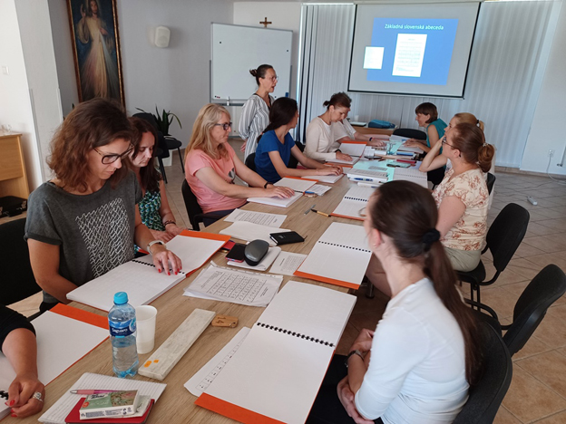
Účastníčky kurzu sa ponorili do čítanky pre dospelých, ktorú budú využívať pri práci s klientom

Tvorivý a individuálny prístup
Je jasné, že bez motivácie klienta učiť sa BP si inštruktori veľmi neporadia. A na každého platí niečo iné, hoci všetci musia pochopiť, že zvládnutím BP sa človek stáva gramotným, otvára sa mu cesta k hlbšiemu poznaniu a že hoci sa aj neprepracujú k rýchlosti tých, ktorí si ho osvojili v šiestich – siedmich rokoch, a vrátia sa k zvukovým knihám, aj tak ho v bežnom živote budú môcť veľmi efektívne využiť – počnúc liekmi a koreničkami, pokračujúc výťahmi a krátkymi poznámkami, končiac popismi exponátov v múzeách či na verejných priestranstvách. Inštruktor musí každému na mieru pripraviť plán – jednak časový harmonogram, tzn. musí odhadnúť, v ktorom momente predšlabikárového obdobia začať robiť s bodmi, ale ešte nečítať, kedy podsunúť kolíčkovú písanku, pražskú tabuľku alebo Pichtov stroj; jednak obohatiť lekcie o čo najpríťažlivejšie aktivity.
„Paradoxne začiatky nebývajú až také náročné. Klienti ešte cítia vzrušenie z objavovania nového, úspechy prichádzajú pomerne rýchlo, pretože ide o jednoduché písmená a počet tých známych narastá s každým naším stretnutím,“ približuje vedúca KS Žilina Erika Kanátová, ktorá sa BP naučila od nevidiaceho klienta, jedného zo zakladajúcich členov ÚNSS Milana Antala a deti i dospelých ho učí už 11 rokov. „Keď už však tých písmen pribúda, klienti sú odrazu zmätení, strácajú istotu, pokiaľ ide o rozloženie jednotlivých bodov a vtedy treba vymyslieť niečo, čo motiváciu prinavráti. Na kurze som napr. v rámci prípadovej štúdie kolegovcom vravela, čo sa osvedčilo mne. S jedným chlapcom, ktorý prišiel o zrak na I. stupni ZŠ, som si písavala listy. Vždy sa na tie krátke textíky odo mňa veľmi tešil a ani si neuvedomoval, aké obrovské pokroky vďaka tejto našej korešpondencii robí. Ale viem si predstaviť, že veľkým lákadlom pre mladých môže byť aj možnosť písať na virtuálnej braillovej klávesnici v dotykovom mobilnom telefóne, vďaka doplnku pre čítač NVDA v počítači alebo siahnuť po hmatovom displeji. Tieto postupy sa dokonca dajú využiť aj pri domácom a samostatnom nácviku BP, pravdaže, ak má klient dostatočné počítačové zručnosti,“ dopĺňa Erika Kanátová.

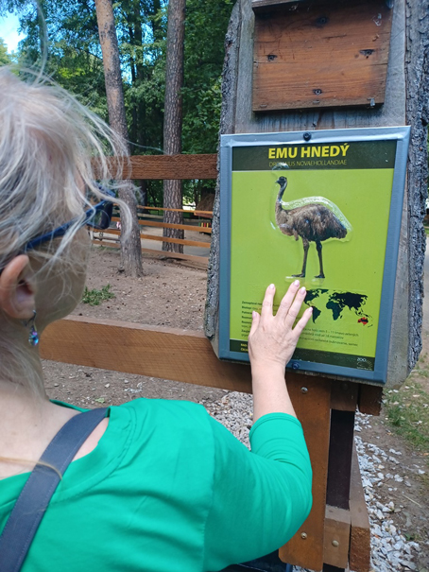
V čase medzi prednáškami a zadaniami si účastníci kurzu mohli pozrieť, ako sa Braillovo písmo využíva v praxi, v ZOO Spišská Nová Ves

Prekonávanie prekážok
Čo hovoria skúsenosti Dagmar Filadelfiovej? Čo prekonávajú dospelí, ktorí stoja pred rozhodnutím, či sa do BP pustiť alebo nie? Nechcú sa identifikovať s pojmom „nevidiaci“, BP považujú za prežitok, volia jednoduchšiu a časovo menej náročnú cestu počúvania?
„Všetky tieto dôvody sa skutočne z času na čas objavujú, hoci nie každý si to dokáže takto sformulovať, a už vôbec to vypovedať nahlas. Neraz je to o tom, že to my ako inštruktori jednoducho vycítime. Ale musím povedať, že klienti nad 50 rokov nehádžu BP do starého železa, lepšie povedané, do starého papiera. Dokonca badám, že ženy sú v tom učení také trpezlivejšie a vytrvalejšie, ženú ich praktické túžby ako označiť si koreničky, upratať dokumenty, prečítať si názvy liekov. Motivovať muža chce veľa sily, ale zas keď už BP zvládnu, dajú sa aj na dlhšie texty, dokonca na knihy. Snažíme sa s klientmi pracovať aj v čase, keď sú už zdatnejšími čitateľmi Brailla. Upozorníme ich na aktivity SABP či SKN Mateja Hrebendu v Levoči, na ponuku časopisov, na merania síl s inými braillistami. Tento rok napr. v Košickom a Trnavskom kraji pripravujú KS v spolupráci s KR súťaž v čítaní a písaní BP, v spätnej väzbe od účastníkov kurzu inštruktorov dokonca padol návrh, aby sme čosi podobné zorganizovali aj pre zamestnancov. Ktohovie, možno sa na to aj dáme,“ dodáva s úsmevom.
Stretávate sa aj s tým, že dospelí klienti už nemajú brušká prstov až také citlivé a nech robia, čo robia, ostávajú pred nimi bodky ukryté? Dá sa s tým niečo robiť?
„Pravdaže, u dospelých treba hmat na čítanie pripraviť, dokonca v každom období výuky trochu inak. Okrem známych kolíčkových písaniek môže inštruktor siahnuť napr. po magnetickej tabuľke, predložiť klientovi na skladanie reliéfnu mozaiku, alebo zapojiť vlastnú tvorivosť a spôsob mu ušiť priamo na mieru – ak je to gazdiná, môže triediť šošovicu a hrach, ak majster siedmych remesiel, skrutky rôznych tvarov a veľkostí. S tými, ktorí majú skrehnuté alebo vždy studené ruky, možno vyskúšať cvičenia predlaktia a prstovej gymnastiky, tým, ktorí sa živili manuálnou prácou a brušká majú stvrdnuté, zjemniť kožu brúsením, kúpeľom, olejčekmi a masťami,“ približuje Dagmar Filadelfiová.

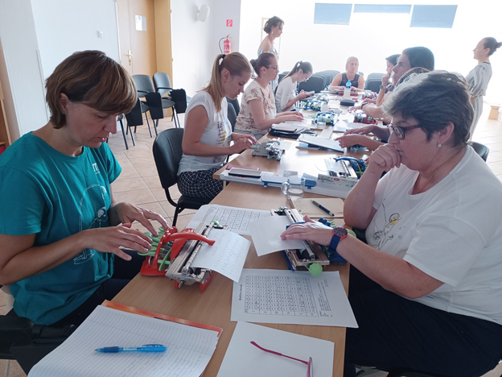
„Všeobecne býva pre klientov problém dostatočné uplatnenie hmatovej kontroly. Nesprávne sedenie, nesprávna poloha rúk, snaha prečítať znak za každú cenu prináša klientovi hmatovú únavu, nechuť čítať, niekedy nechuť pokračovať vo vzdelávaní. Z mojich skúseností mi vychádza, že klienti radšej píšu, ako čítajú. A čo ma počas kurzu prekvapilo? Napríklad to, že existuje Braillov kľúč. Má svoju logiku a pomáha vytvoriť predstavu o celej sústave znakov.“
Renata Oláhová (vpravo), KS Banská Bystrica

Ťažko na cvičisku, ľahko na bojisku
Pár dní po kurze čítania a písania Braillovho písma pre inštruktorov sociálnej rehabilitácie neskrývala Dagmar Filadelfiová svoje nadšenie:
„Čítali sme písmená, slová i vety, skúšali si obriadkové čítanie, dokonca som nepopustila a museli si to vyskúšať aj hmatom. Som presvedčená o tom, že práve vlastná skúsenosť im pomôže pochopiť, aký sa Braille zdá na začiatku malý, ako to môže klienta prekvapiť, ba zneistiť. Prízvukovala som im, aby neváhali a skúšali si všetko bez zrakovej kontroly (napísať niečo na pražskej tabuľke, vložiť papier do stroja a pod.), aby dokázali všetko čo budú učiť, čo najvýstižnejšie pomenovať a udržať motiváciu klienta po celý čas. S veľkou radosťou som sledovala, ako sa postupne zrýchľujú v písaní na Pichtovom stroji, ako čítajú text s porozumením a ako sa im v pamäti vynárali klienti, ktorým by pomohlo naučiť sa BP. Ale bolo to ničím v porovnaní s mojimi pocitmi, keď som videla výsledky skúšok. Predstavte si, priemer záverečných testov bol 90 percent! Vyrazilo mi to dych, pretože viacerí účastníci sú zamestnancami ÚNSS pomerne krátko, myslela som, že si problematiku zrakového postihnutia ešte len ohmatávajú. Ale mýlila som sa.
Čo si ale z tých dvoch týždňov odnášam najintenzívnejšie, je vďačnosť. Som za tých našich ľudí naozaj vďačná, pretože sú tak proklientsky nastavení, oddaní svojej práci, tvoriví a rozumejú tomu, že individuálny prístup ku klientovi je to najlepšie, čo môže byť. A keď sa samej seba pýtam, či sú schopní učiť čítať a písať BP, tak rozhodne áno. Stojím si za tým, že každý z nich to zvládne na výbornú. A keby sa im náhodou príležitosť dokázať to naskytla o čosi neskôr, vždy si môžu osviežiť pamäť – všetky prezentácie, odborné materiály i kazuistiky sú k dispozícii na intranete ktorémukoľvek zamestnancovi KS, priestor na výmenu skúseností je na poradách, ktoré mávame on-line v trojtýždňových intervaloch, na celoslovenských stretnutiach odborných pracovníkov, ale, pravdaže, je tu aj možnosť využiť našu ponuku a konzultovať niektoré postupy s nami – metodičkami.“

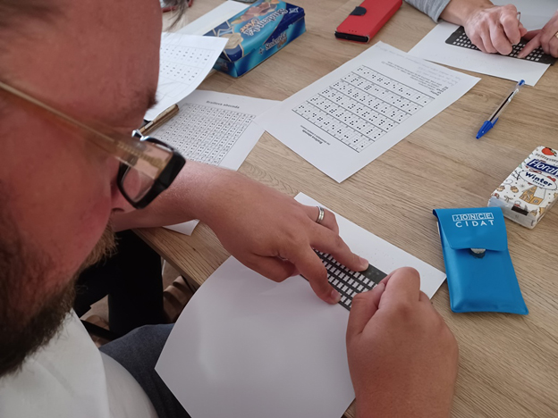
„Vo svojej praxi sa stretávam aj s ľuďmi, ktorí BP poznajú a chcú si s nami osviežiť pamäť svojich prstových zakončení, ale každý rok sa ozve aj niekoľko takých, ktorí sa, strácajúc zrak, chcú naučiť bodkovať. Väčšinou to začne aj skončí pri úvodnom rozhovore (to rozhodnutie musí jednoducho dozrieť), ale vždy sa nájde aspoň jeden – dvaja ročne, ktorí bodkovať naozaj začnú. Myslím si, že BP je jedna zo základných zručností každého sociálneho pracovníka UNSS.“
Tomáš Bako, vedúci KS Bratislava

Srdečne ďakujeme Centru Božieho milosrdenstva Pallotíni v Spišskej Novej Vsi, zvlášť pánovi Adamovi Walczukovi SAC, ktorý účastníkom kurzu vo všetkom vyšiel v ústrety, dokonca nad rámec vyslovených prianí. Prostredie bolo veľmi útulné, strava fantastická a ľudia láskaví.

Dušana Blašková

Celoslovenské stretnutie odborných pracovníkov ÚNSS
V dňoch 10. až 12. augusta 2022 sa v nádhernom prírodnom prostredí v Selciach pri Banskej Bystrici uskutočnilo stretnutie odborných pracovníkov Krajských stredísk (KS) ÚNSS. Program bol bohatý na zaujímavé prednášky, zoznámenia s odborníkmi z iných organizácií, ako aj oddych po náročnom období pandémie COVID-19. Ako jedna z tridsiatich účastníčok a účastníkov som aj ja bola súčasťou tohto podujatia. Prostredníctvom svojich postrehov by som Vám chcela priblížiť jeho obsah a voviesť vás do atmosféry veľmi príjemného a podnetného prostredia. Čomu všetkému sme sa teda venovali?

Prvý deň stretnutia bol zameraný na problematiku vodiacich psov. O svojej organizácii, úlohách, špecifikách výcviku vodiacich psov, príprave klientov a odovzdávaní vodiacich psov, s nami hovorili inštruktorka výchovy šteniat Katarína Kubišová a cvičiteľka/inštruktorka Jana Krištofová z občianskeho združenia Psi na život. Pravdaže, nechýbali ani ich štvornohí spoločníci. Okrem prezentácie bola súčasťou stretnutia aj plodná diskusia a názorné ukážky vybraných spôsobov prípravy záujemcu o vodiaceho psa zo strany inštruktorov priestorovej orientácie a samostatného pohybu z jednotlivých KS.
Doobedie druhého dňa stretnutia, bolo venované problematike vzdelávania detí so zrakovým postihnutím (ZP). Táto téma sa v programe neobjavila náhodou, keďže v mnohých prípadoch je súčasťou našej práce na KS. O úlohách a práci Centier špeciálno-pedagogického poradenstva (CŠPP), ako aj o budúcich legislatívnych zmenách týkajúcich sa poradní, nám prišiel porozprávať Marek Hlina z CŠPP pri SŠI pre žiakov so zrakovým postihnutím na Svrčej 6 v Bratislave. Ďalšiu časť tejto problematiky doplnili Zuzana Jankovská, Otília Čechová a Laura Stohlová z Ranej starostlivosti n. o. Toto Centrum včasnej intervencie je jediné na Slovensku, ktoré sa venuje rodinám s deťmi so zrakovým a viacnásobným znevýhodnením vo veku od 0 do 7 rokov. Diskutovali sme o spôsoboch podpory rodín a detí, ale aj o budúcej vzájomnej spolupráci.
Poobedie bolo venované prípadovým štúdiám z praxe pracovníkov krajských stredísk. Erika Šodorová z KS Nitra sa podelila o svoje skúsenosti z práce s náročným a problematickým klientom a Marta Pajkošová z KS Košice priblížila svoju prácu pri nácviku čítania a písania Braillovho písma u dieťaťa so ZP, ktoré bolo integrované v bežnej základnej škole. Súčasťou tohto bloku bola aj diskusia a vzájomné zdieľanie skúseností ďalších odborných pracovníkov.
Podvečer bol venovaný oddychovému programu a neformálnym stretnutiam pracovníkov.
Posledný deň patril projektu Zdravé oči už v škôlke a téme vyhodnocovania zrakových parametrov detí prístrojom Plusoptix. Venovali sme sa aj ukážkam použitia testov na vyhodnocovanie strabizmu a tupozrakosti u detí v prostredí materských škôl. Tento blok viedla Dagmar Filadelfiová, metodička pre sociálne služby, pôsobiaca na KS Banská Bystrica.
Stretnutie sme ukončili spoločnou diskusiou ohľadom špecifík a náročnosti podmienok našej práce, personálnych a medziľudských aspektoch, ako aj celkovým zhodnotením podujatia.
Z môjho pohľadu sú tieto stretnutia pre nás veľmi dôležité a ani toto posledné nebolo výnimkou. Mať možnosť stretnúť sa s kolegami z iných pracovísk, zdieľať spolu skúsenosti, vzdelávať sa, ale spoločne sa aj zasmiať, či zahrať si bowling, je nesmierne dôležité. Je to spôsob, ako sa opäť naštartovať do našej práce, navyše s novou chuťou, vedomosťami a inšpiráciou.

Celoslovenské odborné stretnutie sa mohlo zrealizovať vďaka podpore z Nadácie Volkswagen Slovakia a spoločnosti ROCHE Slovensko, s.r.o.

Katarína Šmajdová Búšová, vedúca KS Prešov

Rastú naše psy, chceme rásť aj my
Projekt s týmto názvom pripravilo občianske združenie Psi na život a uspelo – Nadačný fond Accenture spravovaný Nadáciou Pontis vyhodnotil, že podporiť organizáciu zameranú na výchovu a výcvik vodiacich psov môže byť užitočné.

Projektové aktivity sa rozbehli už v apríli, kedy členky združenia absolvovali odborný seminár o zrakových poruchách vedený lektorkou Dagmar Filadelfiovou. Únia nevidiacich a slabozrakých Slovenska ako garant odbornej práce s ľuďmi s ťažkým zrakovým postihnutím je kľúčovým partnerom združenia. Aj preto sa ďalšia z aktivít – prezentácia o vodiacom psovi ako kompenzačnej pomôcke – uskutočnila 10. augusta v spolupráci s ÚNSS. Cieľom bolo predstaviť fázy prípravy psa so špeciálnym výcvikom a informovať o podpore klientov so zrakovým postihnutím po odovzdaní vodiaceho psa počas celého jeho pracovného života. Zácvik práce s vodiacim psom, ktorý predchádza odovzdaniu, kladie vysoké nároky na priestorovú orientáciu a samostatný pohyb klienta. Preto kladie Psi na život veľký dôraz na spoluprácu s inštruktormi ÚNSS na tomto procese. Ďalšie dve aktivity projektu Rastú naše psy, chceme rásť aj my sú zamerané na posilnenie odborných znalostí a zručností členov združenia a dobrovoľných vychovávateľov budúcich vodiacich psov.
Misiou Psi na život, o. z., je vytvárať zohrané dvojice, ktorým sa spolu lepšie kráča životom. V prípade záujmu o vodiaceho psa alebo poradenstvo v tejto oblasti sa s dôverou obráťte na Katku Kubišovú. Telefonicky na čísle 0903 308 307 alebo e-mailom info@psinazivot.sk.

Ivana Potočňáková

Pre lepšiu bezpečnosť na cestách
Každoročne si 15. októbra celý svet pripomína význam bielej palice v živote ľudí so zrakovým postihnutím (ZP). Stalo sa tradíciou, že ÚNSS v spolupráci s Prezídiom Policajného zboru organizuje pri tejto príležitosti dopravno-preventívnu aktivitu Deň bielej palice. Tento rok sa v Bratislave a Banskej Bystrici so zástupcami Mestskej polície pozrie aj na architektonické bariéry.

Pri priechodoch sa figuranti, zapisovatelia a informátori spolu s policajnými hliadkami objavia 13. októbra. „Cieľ 13. ročníka zostáva nezmenený – upriamiť pozornosť širokej verejnosti, no najmä vodičov na chodcov s bielou palicou, a tým zvyšovať ich bezpečnosť v cestnej premávke. Vnímam však aj druhú líniu tejto komunikácie, a to smerom k našim klientom zameranú na zvyšovanie počtu aktívnych a hrdých užívateľov tejto nesmierne dôležitej pomôcky,“ hovorí koordinátorka Dňa bielej palice Ivana Frčová.
Pokiaľ by sa niekto chcel pridať k dobrovoľníkom Dňa bielej palice, má možnosť do konca septembra.
„Stačí kontaktovať vedúceho alebo vedúcu príslušného krajského strediska a oni mu všetky potrebné informácie povedia. Avšak, čo sa figurantov týka, na to, aby mohli byť v tento deň poistení, musia mať okrem zrakového postihnutia vek medzi 18 a 75 rokov. Starších figurantov, žiaľ, poistiť nemôžeme. Zároveň musia byť aktívnymi používateľmi bielej palice a, samozrejme, správne ovládať signalizáciu,“ vysvetľuje Ivana Frčová.

Ako na to?
V prípade, že by ste si chceli správne prechádzanie cez priechod zopakovať, ponúkame krátky návod:
1. V prvom rade musíte bielou palicou nájsť hranicu medzi chodníkom a cestou – obrubník alebo varovný pás.
2. Po tejto lokalizácii sa treba postaviť kolmo na smer idúcich áut a zaujať tzv. vyčkávací postoj, t. j. postaviť sa na úplný okraj chodníka a bielu palicu chytiť ceruzkovým úchopom. V tejto fáze ju musíte mať zvisle pred telom, aby bola pre vodičov čo najviditeľnejšia, a spodným koncom palice sa dotýkať obrubníka, resp. miesta, kde sa začína vozovka.
3. Sluchom, príp. zvyškami zraku si overte, či autá zastavili, a teda či je bezpečné prejsť cez cestu.
4. Ak ste si istí, že môžete prejsť, palicu zodvihnite vodorovne pred seba maximálne do výšky pása na 3 až 5 sekúnd. Potom ju vráťte späť pred seba a v prípade, že je vozovka voľná, resp. blížiace sa autá zastavili, prejdite na druhú stranu. Pri prechádzaní cez priechod pohybujte palicou po povrchu pred sebou. Je to nielen správne, ale najmä bezpečné pre vás i pre okolitých chodcov.

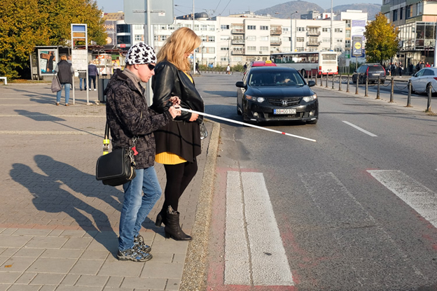
Nevidiaca signalizuje svoj úmysel prejsť cez priechod pre chodcov

Architektonické bariéry
Problémov pri pohybe po komunikáciách, s ktorými sa ľudia so ZP denne stretávajú, sú rôzne. Nie sú to len vodiči na cestách, ide aj o prekážky na chodníkoch: za všetky spomeňme napr. autá zaparkované na vodiacich líniách, nesprávne umiestnené reklamné pútače či v posledných mesiacoch neslávne slávne elektrické kolobežky.
„Mapovanie architektonických bariér bude súčasťou druhej línie októbrovej aktivity našej organizácie. V Bratislave i Banskej Bystrici sa naši odborní pracovníci v spolupráci s mestskou políciou pozrú na porušovanie vyhlášky 532/2002 Z. z.,“ dopĺňa Ivana Frčová.
O výsledkoch akcie vás budeme informovať v najbližšom čísle Dúhy.

Eliška Fričovská

Ako si pomôcť pri separovaní odpadu?
Triedite odpad? A jeho vynášanie má na starosti niekto z rodiny, počkáte na asistenta, alebo to zvládnete bez pomoci? Ako identifikujete ten správny kontajner? Spoliehate sa na to, že ho nájdete vždy na tom istom mieste, všetky vždy v tom istom poradí? Alebo si zakaždým musíte rukou prezrieť otvor? Situáciu vám môžu uľahčiť reliéfne štítky, s nápisom a príslušným piktogramom.

Malým plastovým štítkom možno označiť akýkoľvek kontajner, vonkajší i vnútorný. Základom je, aby bol pre ľudí so zrakovým postihnutím zrozumiteľný, tzn. aby dokázali jednoznačne identifikovať piktogram, prečítať nápis v reliéfnej latinke i Braillovom písme a, pravdaže, aby ho bezpečne našli, a vyhli sa tak nehygienickému ohmatávaniu nádoby.
„Štítky bývajú rôzne,“ vysvetľuje Ján Lešňovský, konateľ spoločnosti Cestné prvky, s. r. o., ktorá ich výrobu v Slovenskej i Českej republike zabezpečuje. „Všetky sú vyrobené z plastu, vo farbe kontajneru, na ktorý sa vo finále umiestnia, teda modré na papier, zelené na číre sklo, žlté na plasty atď., ale ich veľkosť a tvar určuje typ kontajnera. Nevidiaci a slabozrakí sa teda nemôžu spoliehať ani na to, že vo všetkých mestách, resp. všetkých mestských častiach narazia na ten istý typ štítku (raz to môže byť štvorec, inokedy obdĺžnik) ani na to, že bude vždy na tom istom mieste (bývajú umiestnené bezprostredne pri otvore alebo úchyte veka, ale niekedy priamo na veku, inokedy pod alebo nad ním, resp. pod alebo nad otvorom). Výnimočne sa štítky pripevňujú na bočnú stranu kontajnera, ale len v prípade, že nehrozí jeho poškodenie pri manipulácii pri vyprázdňovaní či odvoze,“ dodáva.
Spoločný ale majú dizajn: na všetkých je reliéfny piktogram, zobrazujúci papier, číre i farebné sklo, plasty, tetra obaly a biologický odpad, v minulosti sa vyrábali aj PET fľaše a plechovky, ale tie sa dnes už vykupujú. Pod piktogramom je v reliéfnej latinke (veľkými tlačenými písmenami) a v Braillovom písme napísané, aký druh odpadu patrí do tej ktorej nádoby. Nápisy začínajú vždy pri ľavom okraji štítku, výrobca ich nezvykne umiestňovať do stredu, pretože sa to používateľom ťažšie hľadá.

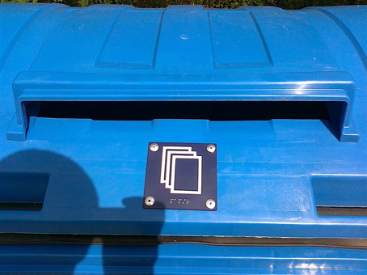

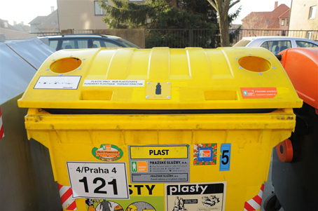
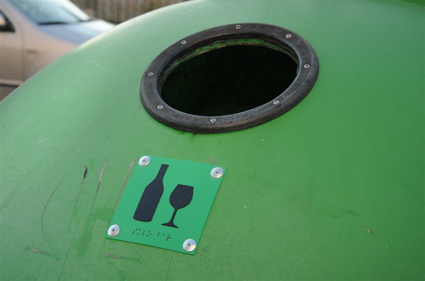
Kontajnery, určené na papier, plasty a sklo s označením pre nevidiacich
Zdroj: www.sons.cz

Čo hovoria paragrafy?
Nič. Slovenská legislatíva sa nevyjadruje ani k parametrom štítkov, ani k ich umiestneniu, dokonca ani odporúčanie pre mestá a obce v zákonoch formulované nie je. Pravidlá, ktorých sa Ján Lešňovský pridržiava, boli vypracované v Českej republike.
„Európa túto problematiku nejako zvlášť nerieši, prinajmenšom nám nie je známe, že by v niektorej krajine starého kontinentu (dokonca ani za jeho hranicami) bola celoštátne platná legislatíva, ktorá by to v rámci bezbariérovej prístupnosti verejného priestoru pre osoby s obmedzenou schopnosťou orientácie (čo je oficiálny popis prístupnosti priestoru pre bezpečný a samostatný pohyb slabozrakých a nevidiacich osôb) nariaďovala,“ hovorí František Brašna, vedúci Metodického centra odstraňování bariér Sjednocené organizace nevidomých a slabozrakých ČR. „Pri navrhovaní štítkov na kontajnery sme spolupracovali s firmou Pražské služby, a. s., ktorá sa zaoberá zvozom, zberom a spaľovaním odpadu, jeho recykláciou a údržbou komunikácií v hlavnom meste ČR. Poloha a umiestnenie reliéfneho označenia bol náš návrh a v praxi sa osvedčil, žiadne sťažnosti sme nedostali, navyše, tieto varianty prežili aj pomerne hrubé zaobchádzanie pri manipulácii s nádobami. Reliéfne písmo, ktoré je na štítkoch použité, má za sebou dlhý vývoj a testovanie (bolo vytvorené špeciálne na tento účel, (tzn. na čítanie hmatom). Ide o písmo čiarové, upravené tak, aby bolo prstami čo najzrozumiteľnejšie, nie je to teda ani žiadny font z Windowsu, ani z Linuxu. Braillovo písmo je, pravdaže, dané našou národnou normou a tam, ako viete, sa veľkosť meniť nemôže, pretože by sa stalo nečitateľným a nápis úplne stratil opodstatnenie. Metodiku a typ štítkov od nás prevzalo aj Ministerstvo pro místní rozvoj ČR. Ale hovorím, na rozdiel napr. od hmatových štítkov na verejné WC, ktoré máme aj v stavebnom zákone, aj v interných predpisoch Správy železnic, takže osadzovať ich je povinnosť, o štítkoch na kontajnery zatiaľ naša legislatíva mlčí. Znamená to, že je to len možnosť, nie povinnosť, ale už technicky daná. Navyše, štítky musia byť na rovnakých a jednoznačných miestach, pretože inak by ich klient nenašiel, ani nevyužil,“ uzatvára František Brašna.

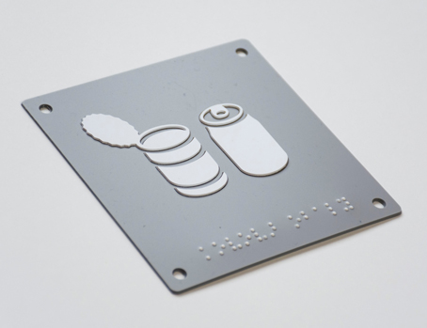
Štítok na kontajner, do ktorého patria plechovky
Zdroj: www.sons.cz

Bez osvety to nepôjde
Spoločnosť Cestné prvky, s. r. o., pre Slovensko štítky, ktoré by ľuďom so zrakovým postihnutím zjednodušili separovanie odpadu, zatiaľ nevyrábala, to, či ich niekto distribuoval pred ňou a niekde ich u nás nájdete, sa mi zistiť nepodarilo. Aké teda máme možnosti?
Tým, že označovanie kontajnerov je dobrovoľné, nik sa do toho zrejme len tak nepohrnie. Ako nevidiaci a slabozrakí ale môžeme vyvíjať tlak na samosprávy, mestá, obce, príp. firmy, ktoré majú na starosti odvoz a likvidáciu odpadu. Pilotne možno napr. označiť jednu mestskú časť a po vyhodnotení projektu pokračovať ďalej. Závisí od toho, koľko peňazí môže objednávateľ vyčleniť (jeden štítok stojí okolo 15 eur). Hneď od začiatku ale musí byť jasné, kto bude označenie kontajnerov objednávať a financovať, kto ich označí, kto bude dbať o to, aby sa vymenené štítky obnovili a nové kontajnery pooznačovali. Každoročne sa vyhlasuje množstvo projektových výziev zameraných na životné prostredie, možno naozaj stačí „len“ upriamiť pozornosť kompetentných na to, čo by nám uľahčilo život.

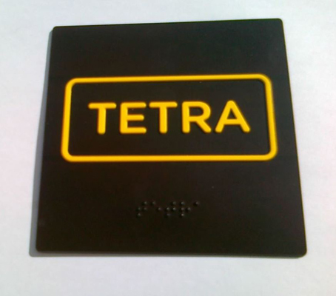
Označenie kontajnerov na nápojové kartóny
Zdroj: www.sons.cz

Kontakt na výrobcu
Ján Lešňovský, Cestné Prvky, s. r. o.,Borová 3295 / 36,010 01 Žilina
e-mail: info@cestneprvky.sk, mobil: 0911 87 87 89

Dušana Blašková

Náš tip

Ani v Leviciach nie je nuda!
„A prečo by aj?“ pomyslia si mnohí z vás, kým nepripomeniem, že nadväzujem na článok z prvého tohtoročného čísla Dúhy, ktorý bol redakčne opatrený titulkom, inšpirovaným názvom filmu Nuda v Brne, a venovaný VIDA! science centru Brno. V texte sa mihol prísľub, že sa poobzerám po podobných centrách na Slovensku a pokúsim sa priblížiť zaujímavosti, ktoré tu nájde aj návštevník so zrakovým postihnutím. Sľub plním a pozývam vás do levického centra Atlantis.

Na Hronskej 4 v Leviciach na vás čaká vyše 70 interaktívnych exponátov, ktoré demonštrujú rôzne fyzikálne zákony a prírodné javy. Rozdiel medzi brnianskym a levickým centrom je hneď pri pohľade zvonku (vo veľkosti a vzhľade): Vida! sídli v bývalom pavilóne výstaviska, Atlantis sa nachádza v unimobunkovom priemyselno-administratívnom objekte zo 70. rokov minulého storočia. Technický rozdiel je aj v exponátoch. Väčšinu tých v Brne totiž vyprodukovali firmy, ktoré sa na výrobu pre science centrá vo svete špecializujú, zatiaľ čo exponáty v Leviciach sú dielom jednotlivcov – nadšené panie učiteľky vymysleli a zruční manželia či priatelia zostrojili, a to tak, že dizajn mnohých vyvoláva rešpekt a obdiv. Vo Vida! je napr. zemetrasenie imitované plošinou, na ktorú sa postavíte, v Atlantise sa s týmto javom môžete oboznámiť tak, že na vibrujúcom stole skúsite postaviť dom z drevených stavebníc tak, aby ostal stáť.
Ideový vklad pedagógov ovplyvnil aj zameranie na cieľovú skupinu. V Brne síce takisto najvýznamnejšiu zložku návštevníkov predstavuje žiactvo (hoci zďaleka nie jedinú), v Leviciach je orientácia na školákov dominantná. Atlantis má však predsa len jeden priestor rozsiahlejší. Obchodík so suvenírmi hneď za vchodom. Ide vlastne o väčšiu samoobsluhu, zdrobneninu obchodík evokuje sortiment: hračky, hračky, hračky, sem-tam nejaká kozmetika či domáca potreba a znovu hračky, čo len dokladá moje predchádzajúce tvrdenie o orientácii na návštevníka.
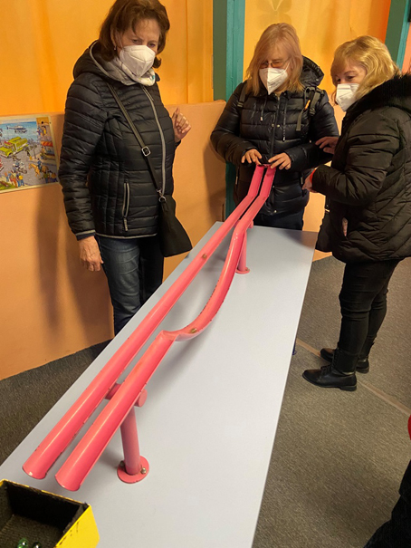
Odhadnete, ktorá z guličiek dopadne vďaka gravitácii skôr? Prezradím vám, že sú rovnako veľké a rovnako ťažké a jedna z dráh je dlhšia len o jamku.

Atlantis pre nevidiacich a slabozrakých
Návšteva skupiny s prevahou seniorov so zrakovým postihnutím pracovníčky Atlantisu trochu zaskočila, dokonca vyjadrili pochybnosť, či nás v expozícii vôbec niečo zaujme, a veľké prekvapenie z informácie, že vo Vida! je nevidiacemu návštevníkovi pri pokladni zapožičaný manuál pre jeho asistenta, rýchlo sa ale otriasli a pustili nás do sveta vedy a techniky.
Po vstupe sme sa chodbou dostali do haly, ktorej veľkosť sme vzhľadom na vonkajší unimobunkový vzhľad nečakali, prekvapil nás ale aj počet exponátov – nachádza sa ich tu niekoľko desiatok a ďalšie sú ukryté v depozite.
Nevidiaci návštevník môže napr. vytvárať zostavy z ozubených kolies, z kvádrov stavať pontónový most, zatočiť sa na rotujúcom sedadle, alebo si zakričať do rúry, ktorej rôznorodá dráha zmení hlas na nepoznanie. Ináč je odkázaný na opis svojich asistentov, alebo na ich reakcie, ktoré takisto dokážu pobaviť. Slabozraký návštevník má príležitostí na interakciu viac, ale bez opisu vidiaceho asistenta často nevie, čo vlastne vidí. Za všetky uvediem len jeden príklad: vehementne točím kľukou ako za mlada, aby som kvapalinu v uzavretom sklenenom valci vypenil až po okraj. Moje úsilie je márne, hladina stúpla len o pár cenťákov, viac nie a nie. Až po chvíli sa dozvedám, že cieľom nie je vypeniť kvapalinu, ale z dna na hladinu dostať plastovú rybičku. Tú ale moje slabozraké oko akosi nepostrehlo. Cha-chá! Zrakom môžeme vnímať aj to, ako sa prvky rôznych geometrických tvarov správajú v stále inom prostredí alebo pod vplyvom gravitácie či magnetizmu (dotykom by sme tieto procesy prerušili, takže nevidiacim ostáva opäť len opis), ale aj množstvo ďalších exponátov založených na optických javoch.
Osobitosťou Atlantisu je bublinkový svet na poschodí. Z nádob s roztokmi môžeme rozličnými šablónami vyfúkať bubliny pitoreskných tvarov. Nevidiaca pani Janka mohla mať najväčší zážitok z toho, ako ju okolo stojaci priatelia povzbudzovali, keď sa postavila do malého bazéna na suché vyvýšené miesto v strede a z roztoku okolo seba pomaly vyťahovala kruhovú šablónu, ktorá okolo nej vytvárala bublinu. Nikoho z prítomných som nevidel, že by sa mu podarilo skončiť celý v bubline. Na Youtube je ale takých videozáznamov od školákov dosť, bohužiaľ, len s hudobným podkladom.
Atlantis má aj malé prednáškové miestnosti, kde pripravujú populárno vedecké prednášky, napr. o živote v kozme či skaze Titanicu. Animátorky usúdili, že pre našu skupinu bude najvhodnejšie odhalenie tajomstva faraóna a veru mali pravdu – mnohí sme prvý raz mali v rukách papyrus. Ale aj fotku v maske Tutanchamona sme si mnohí urobili prvý raz.
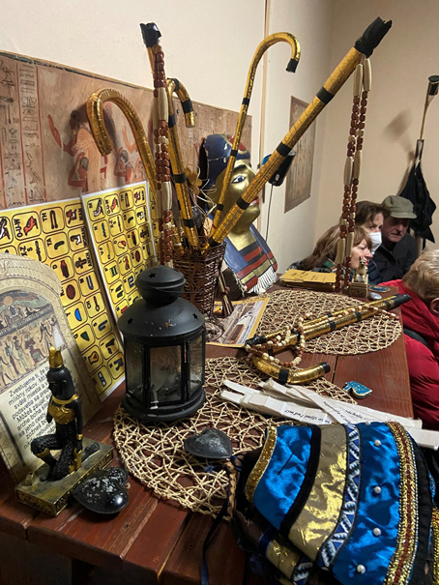
Repliky predmetov starovekého Egypta, ktoré sme si mohli prezrieť hmatom

Vydajte sa do Levíc!
Atlantisu by sme asi známku Blindfriendly prideliť nemohli, ale za návštevu rozhodne stojí. Pred skupinovou návštevou je potrebné ohlásiť sa, a to buď telefonicky na 0917 985 450 alebo mailom na info@atlantiscenters.sk. Otvorení sú v pracovné dni od 8:00 do 16:00. Podrobnejšie informácie získate na www.atlantiscenters.sk.

Josef Zbranek

Envision AI môžu mať doterajší i noví používatelia bezplatne
V posledných týždňoch rozvírila vody správa, že aplikácia Envision AI je od polovice júla pre všetkých používateľov dostupná zadarmo. Tí, ktorí do nej kedysi investovali a licenciu si predplatili, budú odmenení niekoľkými bonusmi navyše. Aspoň telegraficky si pripomeňme, čo táto aplikácia dokáže, na čo ju môžete využiť a čo už je nad jej sily.

Aplikácia Envision AI je dostupná pre používateľov systému Androidu aj iOS. V oboch prípadoch je prostredie v angličtine (ale buďte bez obáv, vystačíte si aj so základnou slovnou zásobou), hoci používatelia iOS si môžu zvoliť aj strojový preklad do češtiny. Na troch záložkách nájdete 9 viac či menej užitočných funkcií, na štvrtej pripojenie k okuliarom a na poslednej nastavenia.
1. Záložka Read (čítanie): ponúka napr. funkciu Instant text, vďaka ktorej začne po namierení zadného fotoaparátu na text a poklepaní po príslušnom tlačidle aplikácia rozpoznávať a čítať to, čo kamera zachytí, a funkciu Scan text, ktorá slúži na oskenovanie a rozpoznanie jednej alebo viacerých strán. Pravdaže, s textom je možné ďalej pracovať.
2. Záložka Identify (Identifikuj): skrýva v sebe popis okolia, ktorému niet čo vyčítať, a rozpoznávanie čiarových kódov (Scan barcode), na čo ale zrejme aplikácii chýba potrebná databáza, preto toho viac nerozpozná, ako rozpozná. Sto percent nedosahuje ani identifikácia farieb.
3. Záložka Find (Nájdi): spoľahlivo funguje funkcia hľadanie ľudí (Finding People), pri ktorej stačí zadný fotoaparát namieriť smerom od seba a počkať na charakteristický zvukový signál, ktorý aplikácia oznámi, že pátranie úspešne ukončila, hľadanie vecí (Finding object), pri ktorej si stratenca vyberiete zo zoznamu a pomaly fotoaparátom prezeráte svoje okolie, opäť až kým nezaznie signál, a napokon funkcia Teach Envision, pomocou ktorej aplikáciu zoznámite so svojimi známymi a vytvoríte si vlastnú internú databázu ľudí.
4. Záložka Glasse (Okuliare): umožňuje spárovať smart okuliare s aplikáciou.
5. Záložka Settings (Nastavenia): vám pomôže prispôsobiť si aplikáciu vlastným potrebám.

Podrobný popis aplikácie Envision AI nájdete na stránke technologiebezzraku.sk.

Michaela Dlhá

Predstavujeme

Severskou chôdzou najďalej zájdeš
Navyše elegantnejšie, dynamickejšie a hlavne zdravšie. Nezáleží na tom, koľko máte rokov, či ste muž alebo žena, ani na tom, či je vám pohyb vlastný, alebo o športe viete len to, podľa akého vzoru sa skloňuje. Nepotrebujete žiadne náročné vybavenie či výstroj, rozhýbete si celé telo a trénovať môžete nielen v telocvični alebo v lese, ale pokojne aj cestou do práce. Zoznam diagnóz, pri ktorých sa neodporúča, nebodaj zakazuje, je prázdny. Ani slabozrakosť, ani slepota naň ešte netrafili. Prečo by aj?

Po stanovení diagnózy Usherov syndróm a odchode z práce v nemocničnej kuchyni si Martin Kostický rýchlo uvedomil, že ničnerobenie veru pre neho nevymysleli. Všetko to začalo jednoduchým prikývnutím na otcov návrh chopiť sa turistických palíc a vyraziť do ulíc, lesov a kopcov, skončilo základným certifikátom nordic walkingu.
„Naďabil som na to čírou náhodou. Bez váhania som sa ponoril do štúdia všetkých dostupných a prístupných internetových zdrojov a čoraz väčšmi ma začalo priťahovať, že nordic walking je šport naozaj pre každého, na každé ročné obdobie, do každého počasia a dokonca to odo mňa nechce žiadne veľké investície,“ odpovedá mi Martin na otázku, čo ho to vlastne napadlo. „Istý čas som sa pohrával s myšlienkou, že sa nechám lektorovať výhradne Youtubu, ale napokon som to prehodnotil – predsa len našincovi môžu detaily pohybu uniknúť, a ak by som si walkoval len tak, ako mi ruky a nohy narástli, mohol by som si ublížiť. Ozval som sa Anke Saskovej, akreditovanej inštruktorke nordic walkingu, samozrejme, nezabudol som sa zmieniť o tom, že som slabozraký a s čím konkrétne mám problém. Ak ju to zaskočilo, nedala to na sebe poznať. Bola jednoducho skvelá!“
Ukázali si, ako správne držať telo, ako kráčať, v čom spočíva práca rúk, spoločne prichádzali na to, ako si techniku nordic walkingu môže bezpečne osvojiť aj slabozraký. A prišli na to. Parťákom na prvé kilometre bol Martinovi otec – vášnivý turista, ďalšie sú späté s priateľmi, ale nerátane je aj tých, ktoré, poznajúc trasy, prešiel sám. Vedie ho asfaltový alebo betónový chodník, vychodené cestičky lesom bývajú plné kameňov, koreňov a nečakaných prepadlísk akurát na pol nohy, takže tie si do svojej virtuálnej mapy nezakresľuje.

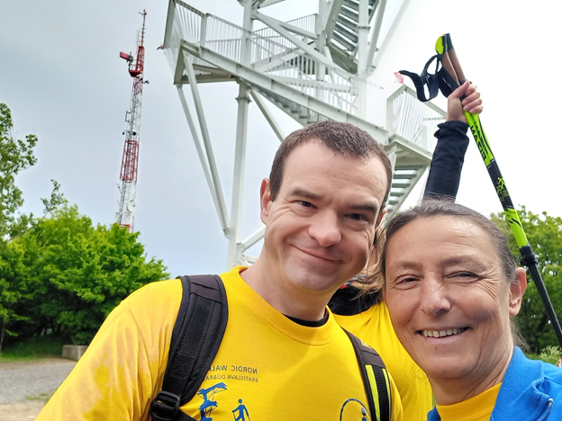
Martin so svojou inštruktorkou nordic walking Annou Saskovou
Zdroj: MK

Vidieť a byť videný
Martin Kostický momentálne hľadá čo najefektívnejší spôsob, ako ostatných turistov, bežcov a cyklistov upozorniť, že je slabozraký. V meste to o ňom prezradí signalizačná biela palica, ale, pravdaže, pri walkovaní ju mení za dve celkom iné.
„Snažím sa vždy vyraziť i vrátiť sa za svetla (v šere a v tme sa mi orientuje oveľa ťažšie), ale tým, že periférne videnie nemám, centrálne už svoju niekdajšiu ostrosť stratilo a stane sa, že ľudí zbadám, až keď sú blízko pri mne (tváre mi začínajú znieť povedome tak na vzdialenosť pol metra, väčšinou ale známych omnoho skôr identifikujem podľa siluety alebo chôdze), musí sa okolie vyhnúť mne, nedá sa nič robiť. Sú situácie, kedy sa to mne jednoducho nepodarí, nech by som čo robil. Nikde nie je definované, ako by som mal byť označený, aby to hneď na prvú všetkým došlo, preto uvažujem o tom, že by som si dal urobiť na tričko alebo mikinu nápis alebo piktogram. Spredu aj zozadu, aby to bolo naozaj bezpečné,“ hovorí vážne Martin.

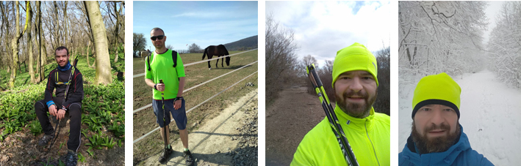
Nordic walking – šport na každé ročné obdobie
Zdroj: MK

Zdraviu v ústrety
Každý senior, ktorý vás, fučiacich a sťažujúcich sa na pichanie v boku, predbehne s nordic walkingovými paličkami v ruke, vám povie, že stačí 6 kilometrov denne a omladnete! Nordic walking vás naučí správne držať telo, pomôže chrbtici a končatinám, uvoľní svalstvo a dýchanie, zlepší krvný obeh, odbúra stres a spáli nadbytočné kalórie. Nedajte sa preto zahanbiť!
„Keď som zavesil na klinec profesionálne kuchárčenie, vážil som čosi nad metrák. Zľakol som sa, vediac, čo všetko mi také číslo môže do života priniesť, zvlášť ma desila hrozba dostať cukrovku. Aj to bol jeden z dôvodov, prečo som sa postavil spred televízora a vyrazil do ulíc a do prírody. V priebehu prvých dvoch rokov som schudol asi 30 kíl, cítim sa dnes oveľa lepšie a hlavne na vlastnej koži som sa presvedčil, že to ide aj vtedy, keď človek horšie vidí. Chcel by som preto všetkých čitateľov povzbudiť, aby sa nebáli, ani nehanbili a pustili sa do športu, ktorý ich láka. Každý začiatok je ťažký, ale výsledky sa dostavia a uvidíte, že sa ešte sami seba budete neveriacky pýtať, prečo ste, preboha, nezačali skôr,“ uzatvára Martin Kostický.
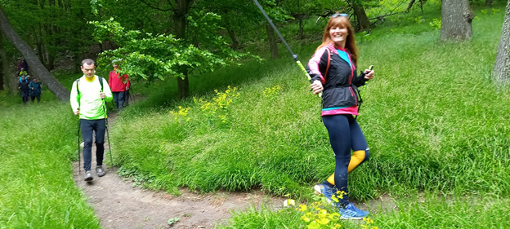
Zakladateľka a prezidentka Slovenskej asociácie nordic walking Lucia Okoličányová s Martinom Kostickým
Zdroj: MK

Odkiaľ čerpať informácie?
Zo stránky Slovenskej asociácie nordic walking www.snwa.sk.

Dušana Blašková

Kampane a zbierky

V piatok 23. septembra sa stretneme v uliciach!
Prázdninový čas preletí tak rýchlo, že sa nestihneme ani otočiť, a už sa budíme do pastelkového rána. Odrazu je to tu. Uvidíme, ako sa zúročí všetko, čo sme pripravili, ako zareagujú darcovia v uliciach, ako naplnia sociálne siete svoju úlohu, koľko ľudí ťukne do mobilu a pošle nám svoj SMS pozdrav...

Napriek mnohým podporným aktivitám je pre nás zbierka v uliciach najdôležitejšia. Na tom, aby na našich darcov pozitívne zareagovalo čo najviac ľudí, usilovne pracovala agentúra Promiseo. Myšlienka kampane zameranej na „prvý pohľad“, ktorý sa nám nezmazateľne zapíše do srdca, či už ho zachytíme zrakom, sluchom alebo nádychom, sa zapáčila aj tvorcom webovej stránky Ads of the World, teda Reklamy sveta. Do jej obsahu vyberajú tie najoriginálnejšie reklamné kampane. Paradoxne sa tak svet dozvedel o našej kampani skôr ako domáce publikum. Napriek tomu je to celkom sľubný začiatok dvadsiateho prvého ročníka zbierky.
„Veľmi by som si priala, aby nám žiaci a študenti nedali košom a aktívne sa zapojili do zbierky v čo najväčšom počte. Pomôcť by im v tomto smere mohla aj motivačná súťaž. Dobrovoľníci majú možnosť zabojovať o atraktívne vecné ceny. Môžu získať tablet či slúchadlá od spoločnosti ATOS, alebo balík zaujímavých kníh z vydavateľstva IKAR,“ prezrádza manažérka pre fundraising ÚNSS Michaela Holíková.
Opäť ale nezabudneme ani na členov našich základných organizácií. Tento rok sme sa rozhodli odmeniť najlepšiu zo všetkých ZO. Tá, ktorá celkovo dosiahne najvyšší výnos, získa odmenu 200 eur. Dôvod ťažkať si však nebude mať ani najlepší zbierkový tím. Tomu najúspešnejšiemu, čiže tomu, v ktorého pokladničke sa po onom piatku objaví najvyššia cifra v rámci kraja, pripadne odmena 100 eur.
„Keďže sa vlani našim členom darčekový poukaz páčil, rozhodli sme sa im ho dopriať aj tento rok. Najlepší vyžrebovaný tím určite s veľkou radosťou privíta pobyt v štvorhviezdičkovom Hoteli Apollo v Bratislave,“ pokračuje vo vyratúvaní prekvapení Michaela Holíková.
Tohtoročný vizuál, ktorý opäť pripravila agentúra Promiseo

Nevynechávame ani virtuálny svet
Biela pastelka sa, pravdaže, zaskvie aj on-line – od 1. do 30. septembra bude k dispozícii na webovej stránke siete lekární Dr. Max.
„Klientom ponúkneme možnosť pridať k svojmu nákupu virtuálnu pastelku. Pokiaľ sa rozhodnú nenakupovať, upriamime ich pozornosť na podporu verejnej zbierky prostredníctvom www.bielapastelka.sk,“ hovorí Peter Sedláček, PR manažér lekární Dr. Max.
Biela pastelka pod majestátnymi štítmi Tatier
S dobrovoľníkmi Bielej pastelky sa verejnosť bude môcť stretnúť aj na koľajniciach. Naše tímy sa totiž počas hlavného zbierkového dňa budú nachádzať aj vo vlakoch tatranských elektrických železníc premávajúcich na linke Poprad-Tatry-Starý Smokovec-Štrbské Pleso a Starý Smokovec-Tatranská Lomnica. Po celý september budú darcom k dispozícii stacionárne pokladničky vo všetkých predajniach firmy BEPON.
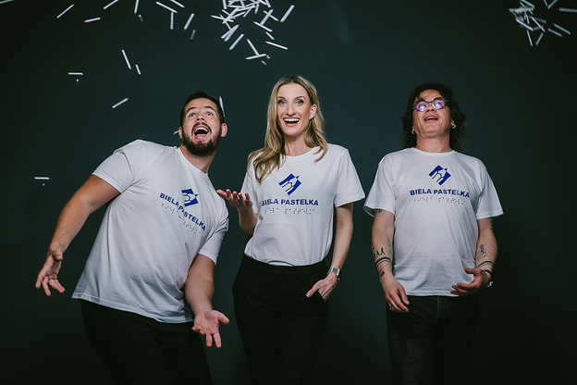
Fera Joka, Adelu Vinczeovú a Roba Rotha spája podpora Bielej pastelky
Autor: eva amzler

Sprievodné podujatia
Po dvojročnej prestávke budú pre záujemcov pripravené aj pastelkové eventy. „Hlavný stan“ Bielej pastelky v Košickom kraji bude už tradične na Hlavnej ulici pri súsoší Immaculata a v rámci celodenného programu získajú návštevníci metropole Východu množstvo informácií o živote so zrakovým postihnutím (ZP). V Bratislave sa program v štýle talk show odohrá v obchodnom centre Eurovea. Verejnosť si bude môcť pozrieť práce výtvarnej skupiny Svetlo, nazrieť do zákulisia OZ Psi na život, ktoré pre nevidiacich vychováva a cvičí vodiacich štvornohých parťákov, spozná tajomstvá šiestich bodov, pravidlá chôdze s bielou palicou a pomôcky, uľahčujúce život ľuďom so ZP. Pozvánku do programu zaslalo KS Bratislava aj Divadlu Zrakáč, takže sa rozhodne je na čo tešiť. Podrobnejšie informácie o pastelkových podujatiach a programe nájdete na sociálnych sieťach i webových stránkach www.bielapastelka.sk a www.okamih.eu.

Na záver už len pripomíname, že hlavným zbierkovým dňom je piatok 23. september. Ďakujeme všetkým dobrovoľníkom, ktorí akokoľvek prispejú k realizácii 21. ročníka. V nasledujúcom čísle poodhalíme, aký bol. Dovtedy si držme päste!

Eliška Fričovská

Projekty

Elixír mladosti a la ZO Čadca
Na jar dali výborníci hlavy dokopy, premysleli si receptúru, pozisťovali, kde ktoré prísady dostať, a koncom júna si jednoducho namiešali elixír mladosti. Rozporciovali ho, zabalili, papierové škatuľky opatrili nápisom Vek je len číslo, podeň vtlačili menším Podporené z grantového programu ÚNSS a mesta Čadca a rozdistribuovali. Samozrejme, Dúhe prezradili aj podrobnosti. Elixír počas troch posledných júnových dní užívalo v rekreačnom domčeku Zámoček v obci Matiašovce v Belianskych Tatrách celkovo 21 členov ZO Čadca vo veku od 4 do takmer 73 rokov. Píšte si!

Ingrediencie
- Kultúrne pamiatky tak do dvoch dlaní: Čadčania si vybrali park miniatúr v Niedzici. Nechali sa previesť po stopách zjavení Panny Márie a prezreli si 20 svätýň nielen z Európy, ale aj iných kontinentov. Druhý park sa im už z rúk a najmä časového harmonogramu vyšmykol, preto s nimi plynulo a na historicko-geografickej úrovni o najdôležitejších pamiatkach podtatranského regiónu (o Hrade Dunajec, Czorsztyń, Pieninskom a Ľubovnianskom hrade, o Oravskom zámku, Červenom Kláštore, skanzene v obci Zubrzyca Górna či Uznańských, kostole v Dębne a o Dvore Tetmajerovcov) veľmi nepodebatujete. Jedine že by to dohnali samoštúdiom.
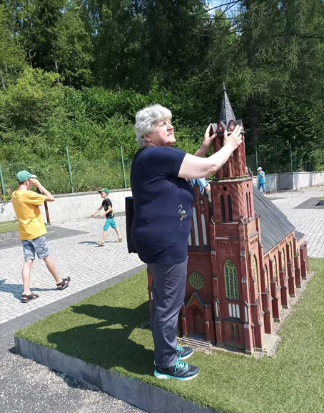
Predsedníčka ZO si prezerá kostol v parku miniatúr

- Informačné tabule a hlavolamy (množstvo závisí od počtu pripravovaných porcií): „Treba sa povzniesť nad všetky prízemnosti,“ rozhodli výborníci a v Bachledovej doline objednali lanovku, ktorá účastníkov výletu vyviezla až na začiatok Chodníka korunami stromov. Potom už, pravda, šiel každý po svojich až na 32 metrov vysokú rozhľadňu s výhľadom na Belianske Tatry, Pieniny i Zamagurie. „Medzi vetvičkami a lístím sa po širokých, drevených chodníkoch môže pohybovať naozaj každý – po dvoch, po štyroch, na kolesách, a keďže si popod nohy nevidí nik, dokonca aj tí, ktorí majú strach z výšok,“ približuje dlhoročná predsedníčka ZO Lýdia Oravcová. „Za však hovorilo aj iné. Celá trasa je lemovaná informačnými tabuľami so zaujímavosťami o tamojšej faune, flóre a živote miestnych lesov, ich ochrane i ničivej sile počasia. Dotýkať sme sa mohli ukážok kôry rôznych druhov stromov, prierezu ich kmeňa s letokruhmi, na drevených doštičkách boli tu i tam vyryté živočíchy, typické pre lesy Bachledovej doliny, a našou úlohou bolo z porozhadzovaných písmen zostaviť ich pomenovanie. Musím povedať, že to bola poučná a zábavná prechádzka pre nás všetkých.“

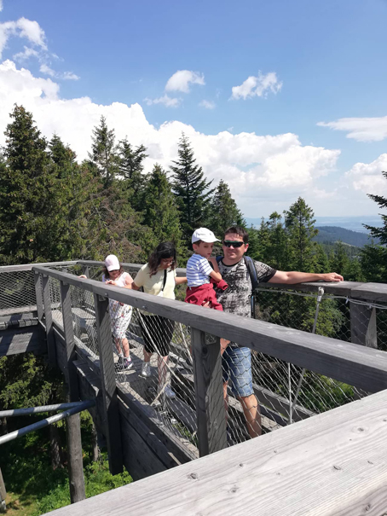
Zdolávanie prekážok v korunách stromov

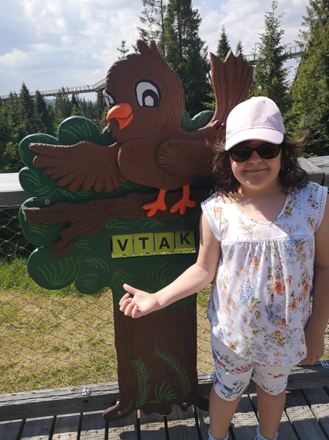
Lenke veru hlavolam hlavu nepolámal

- Tisíce metrov kubických čerstvého vzduchu (takisto treba rozpočítať podľa počtu stravníkov): z výšin sa Čadčania prepadli rovno pod zem. Priamo do jedinej sprístupnenej vysokohorskej jaskyne v Tatranskom národnom parku, ktorá je široko-ďaleko známa svojimi sintrovými vodopádmi, pagodovitými stalagmitmi, viacerými jazierkami, hudobnou sieňou, Zbojníckou komorou, ktorá dostala pomenovanie podľa stalagnátu, pripomínajúceho sediaceho Jánošíka, a svojimi liečivými účinkami. „Pri zmienke o náročnejšom teréne a celkovo osemsto sedemdesiatich štyroch schodoch Belianskej jaskyne niekoľkým našim členom nohy vypovedali poslušnosť ešte pred vstupom, ale deti sme, pochopiteľne, na zemskom povrchu udržať nedokázali,“ pousmiala sa pri rozprávaní podpredsedníčka Eva Gregušová. „Kráčajúc po úzkych kľukatých chodbách, zdolávajúc schod za schodom a skláňajúc hlavy pred veľdielom prírody, sme v duchu veľmi ďakovali našej predsedníčke, pani Oravcovej, ktorá nám včas ukázala, ako nevidiacich a slabozrakých bezpečne sprevádzať zúženými priestormi, ako sa vyhýbať prekážkam, ktoré majú ten najnepravdepodobnejší tvar a číhajú na človeka na tých najnepravdepodobnejších miestach. Zážitok z podzemia sa nám ale spája aj s vynikajúcou akustikou hudobnej siene, v ktorej sa rozliehal zvuk fujary, a svetelnou show na hladine jazera.“

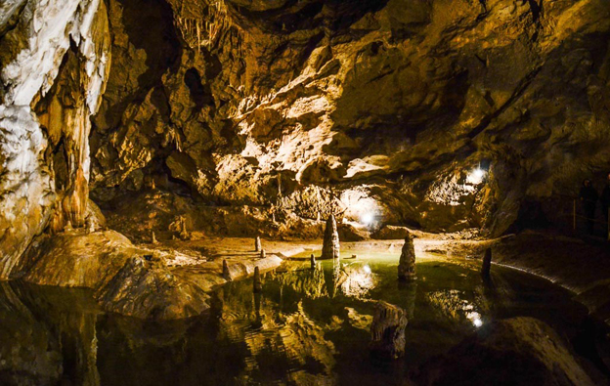
Hudobná sieň v Belianskej jaskyni
Zdroj: www.planetslovakia.sk

- Zo štyri ulice premknuté tradíciami predkov: voľba padla na Zakopané, centrum goralskej kultúry, kde sa dodnes týčia budovy s typickou drevenou architektúrou, mestom premávajú koče s konským záprahom a kráčajú nimi ľudia v krojoch, do uší doliehajú goralské melódie a ľubozvučná poľština.

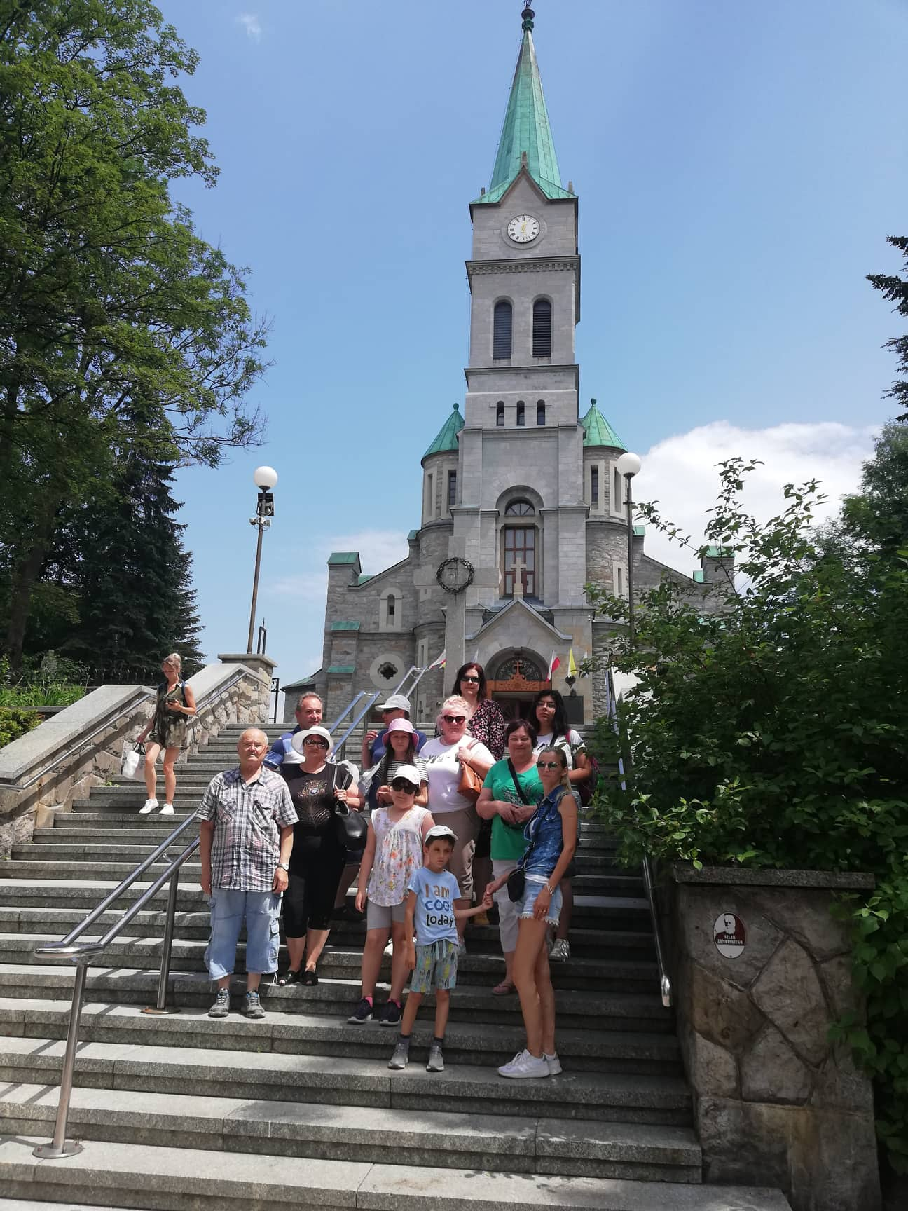
V malebnom Zakopanom

- Prístupné technológie podľa chuti: v Pieninskom národnom parku si Čadčania oprášili a rozšírili vedomosti z vlaňajšej letnej školy, teda z projektu Dotknúť sa prírody, počas ktorého pomocou zraku, hmatu a čuchu spoznávali lúčne kvety, stromy a huby. Opäť Eva Gregušová: „Tento rok sme sa zdigitalizovali a naše „lekcie“ sme obohatili o aplikácie, ktoré nám pomohli identifikovať rastliny a huby. Mladším sme tým ukázali ďalšiu z praktických appiek, starším možnosti, ktoré mobily poskytujú a ktoré sú nielen prístupné, ale v mnohých prípadoch slúžia aj ako kompenzačná pomôcka.“
- Spoločenské hry a súťaže podľa chuti: do Elixíru mladosti a la ZO Čadca sa využili ihrisko a trávnaté plochy ubytovacieho zariadenia, kde sa členovia oddali hrám s jednou ozvučenou a dvoma kontrastnými loptami, strieľali do stredu bránky, plnili rôzne priestorovo-orientačné úlohy, skákali vo vreci, trápili kuželky, či skladali z papiera loďky a čiapky. Náletu ZO-čkárov sa nevyhla ani trampolína či šmýkačky, na bazén sa akosi čas nezvýšil.
- Štipku sebaobsluhy: v prípade pobytu členov ZO Čadca to znamenalo prípravu raňajok a pochúťok na opekačku vo vlastnej réžii, ale pokojne siahnite po čomkoľvek inom z poličky Sociálna rehabilitácia.

Postup
Všetko treba poriadne zmiešať a v pravidelných intervaloch podávať okopovisté porcie čo najväčšiemu počtu ZO-čkárov. Čadčania ma ubezpečovali, že elixír je vhodný pre bábätká, lezúne, deti, mládež, dospelých i seniorov a že žiadne nežiaduce účinky sa dosiaľ na nikom nepreukázali. Niekedy sa ale medzi nich v prestrojení vyberiem, lebo... no, ja by som tiež do médií nevytrubovala, keby to celkom nevyšlo. Dám vám potom vedieť.

Dušana Blašková

Z diania v ZO

Za Aldom Daxnerom
Spoznala som ho, keď ešte nosil copík a mal už zopár šedín. Bol jedným z tých, ktorí v roku 1992prišli na celoslovenský kurz sebaobsluhy v Dudinciach. Usmiaty, dobre naladený, a hoci sme sa nepoznali, veľmi rýchlo som zistila, že je kamarátsky, výrečný a že má rád ľudí. Spomínam si na jeden večer, keď nám rozprával vtipy, jeden za druhým. Všetci sme ho počúvali a obdivovali jeho pamäť a schopnosť improvizovať. Jeho životný príbeh bol doslova nabitý udalosťami a aktivitami, napísať, čo všetko robil, čo všetko zažil, to by bolo na jednu, možno aj viac kníh.

Aldo Daxner sa narodil 26. 9. 1953. Problémy so zrakom mal od detstva (nosieval okuliare), ochorenie sietnice, ktoré mu diagnostikovali, bolo dedičné. Vyučil sa za strojného zámočníka, neskôr absolvoval režisérsky kurz. V roku 1975 sa oženil a s milovanou Jankou vychovávali syna Mária a dcéru Petru. Pracoval v nemocnici ako údržbár.
Vo veku 38 rokov stratil zrak. Mrzelo ho, že už nemôže šoférovať auto, no napriek tomu, že bol nevidiaci, neprestal lyžovať, splavovať rieky, režijne viesť detské divadelné štúdium v Brezne. Aldo bol totiž s divadlom spojený od malička. Množstvo postáv stvárnil v Divadle Sama Chalupku v Brezne, vidieť ho však bolo aj na televíznej obrazovke, napr. v televíznom seriáli Štúrovci.
S jeho menom sa spájajú aj ďalšie aktivity. Keďže mal vodiaceho psa Aidu, spolu so Štefanom Belíkom založil Krajskú pobočku držiteľov vodiacich psov v Banskej Bystrici. Vo viacerých mestách robili prezentácie šikovných štvornožcov a ich práce, neskôr organizovali majstrovstvá Slovenska vo výkone vodiacich psov. Úspechy jeho samého takisto stoja za zmienku: jedno prvé, dve tretie a jedno štvrté miesto. Založil ZO ÚNSS v Brezne, dal dokopy Kukuk tím, skupinu ľudí so zrakovým postihnutím, ktorí sa opakovane a s veľkým úspechom zapájali do celoslovenskej súťaže vo varení a jedení halušiek v Tureckej a účinkovali v Kabarete dobrej nálady. V roku 2003 pri príležitosti narodenia Valentína Haüya totiž pod Aldovým vedením zimprovizovali členovia vtedajších ZO v Banskej Bystrici a Brezne kaviareň. Vidiacim hosťom predviedli množstvo kompenzačných pomôcok, priniesli simulačné okuliare, aby si každý aspoň na chvíľu vyskúšal pozrieť sa na svet inými očami, priblížili prácu na počítači s hlasovým výstupom, prezentovali vlastnoručne pletený sveter, tašku z makramé, maľby i výrobky z dreva, ruky nevidiacich masérov ponúkali úľavu a upokojenie. V kabarete však nechýbal ani kultúrny program: recitácia poézie, zmes operetných melódií s klavírnym doprovodom a pásmo ľudových piesní v sprievode harmoniky,, vodiace psy sa predstavili ako pomôcky, ale aj ako tanečníci.
Aldovu aktívnu činnosť ukončili vážne zdravotné problémy. Porážka, cukrovka, amputácia dolných končatín. Hoci sa na verejnosti už neukazoval, spomenuli sme si na neho pri príležitosti vzniku ÚNSS. Neboli sme ale jediní. Spomenuli si na neho aj v Brezne – udelili mu cenu primátora za šírenie dobrého mena Divadelného súboru Jána Chalupku, Detského divadelného štúdia a mesta Brezna na Slovensku i v zahraničí. V stredu 6.7.2022 nás náš kamarát Aldo navždy opustil.

Aldík, napriek tomu, že sme Ťa nekontaktovali často, mysleli sme na Teba. Hoci už nie si medzi nami, vždy budeš v našich srdciach a mysliach. Odpočívaj v pokoji.

Renata Oláhová

Letný päťboj v Prešovskom kraji
V jeden slnečný júlový deň sa usmiati a športovo naladení členovia ÚNSS zišli v areáli SOŠ lesníckej v Prešove, aby nápad predsedu KR ÚNSS Prešov Michala Muravského zopakovať, resp. zistiť, čo znamenajú pojmy „lukostreľba“, „streľba zo vzduchovej pušky“, „petang“, „jazda na tandemovom bicykli“ a „futbal“ premenili v čin. Porazených nebolo, každý si odniesol aspoň malú cenu a, pravdaže, skvelé spomienky.

Strieľalo sa v telocvični. Cieľom na stanovišti Lukostreľba a Streľba zo vzduchovej pušky bolo čo najpresnejšie trafiť stred terča. Na prvom z nich museli súťažiaci vynaložiť naozaj veľa fyzických síl – lebo ono napnúť tetivu, to nie je len tak! Po niekoľkých próbach sa šlo naostro. Ak sme si chceli z luku poriadne vystreliť a popri tom získať vysoké skóre, museli sme vytvoriť „o“. Dokonca nie hocijaké, ale v Braillovom podaní. Na luku sú totiž dva pevné body (v našej terminológii body jedna a tri) a jeden, ktorý je na pohyblivom mechanizme (po našom bod päť). Hráč musí ten pohyblivý umiestniť tak, aby sa ono „o“ čo najväčšmi približovalo predstave pána Brailla. Vtedy totiž strieľa do stredu terča. Vzduchová puška bola uložená na vyvýšenej debni, takže sa triafalo postojačky. Strelec, ktorý ľavou rukou mieril a pravou držal spúšť, sa orientoval podľa zvuku – čím vyšší tón, tým bližšie k stredu terča. Veľký záujem bol aj o ďalšie disciplíny, a to petang, pri ktorom rozhodca tlesknutím vyznačil stred a trojčlenné družstvá sa hodom snažili dostať guľu čo najbližšie k nemu, jazda na tandeme, ktorú sme zatočili do štyroch 250-metrových okruhov, a futbal, pri ktorom sa sformovali 3 trojčlenné družstvá (ZO Prešov, ZO Humenné a ZO Poprad) a odohrali polhodinové zápasy vo všetkých kombináciách proti sebe.

Poďakovanie
V mene všetkých zúčastnených športovcov ďakujeme Michalovi Muravskému a jeho pravej ruke Zlatici Savkaničovej. S poďakovaním však nemôžeme zabudnúť ani na vedenie SOŠ lesníckej v Prešove a jej pracovníkovi Bohumilovi Lorenčíkovi, vedeniu RSZP v Levoči, ktoré nám uvoľnilo zamestnancov Roudera a Jakubca, a napokon Gabriele Lazorovej a Márii Vargovej z KS Prešov. Za finančnú podporu ďakujeme Lions Clubu a za občerstvenie spoločnosti Tip-Top.

Erika Capová, Marián Marton a Nadežda Muščíková

DÚHA

DÚHA – Časopis pre nevidiacich a slabozrakých občanov so sociálnym zameraním
Periodicita: dvojmesačník
Vydavateľ: Únia nevidiacich a slabozrakých Slovenska, Sekulská 1, 842 50 Bratislava
IČO: 00683876
ISSN 1339-1755
Redakcia: Dušana Blašková, Eliška Fričovská a Josef Zbranek
Zostavila: Dušana Blašková
Jazyková korektúra: Michaela Hajduková
Fotografie, pri ktorých nie je uvedený zdroj, sú z archívu ÚNSS.
Grafika a tlač: Starion, s. r. o.
Registrácia: Ministerstvo kultúry SR, EV 4496/11
Príspevky posielajte písomne na adresu Úradu ÚNSS, Sekulská 1, 842 50 Bratislava alebo e-mailom na: duha@unss.sk.
Uzávierka nasledujúceho čísla: 30. september 2022
Realizované s finančnou podporou Ministerstva práce, sociálnych vecí a rodiny Slovenskej republiky

